Общественное объединение
«Белорусское товарищество инвалидов по зрению»
по Лепельскому району
Государственное учреждение
“Территориальный центр социального обслуживания населения
Лепельского района”

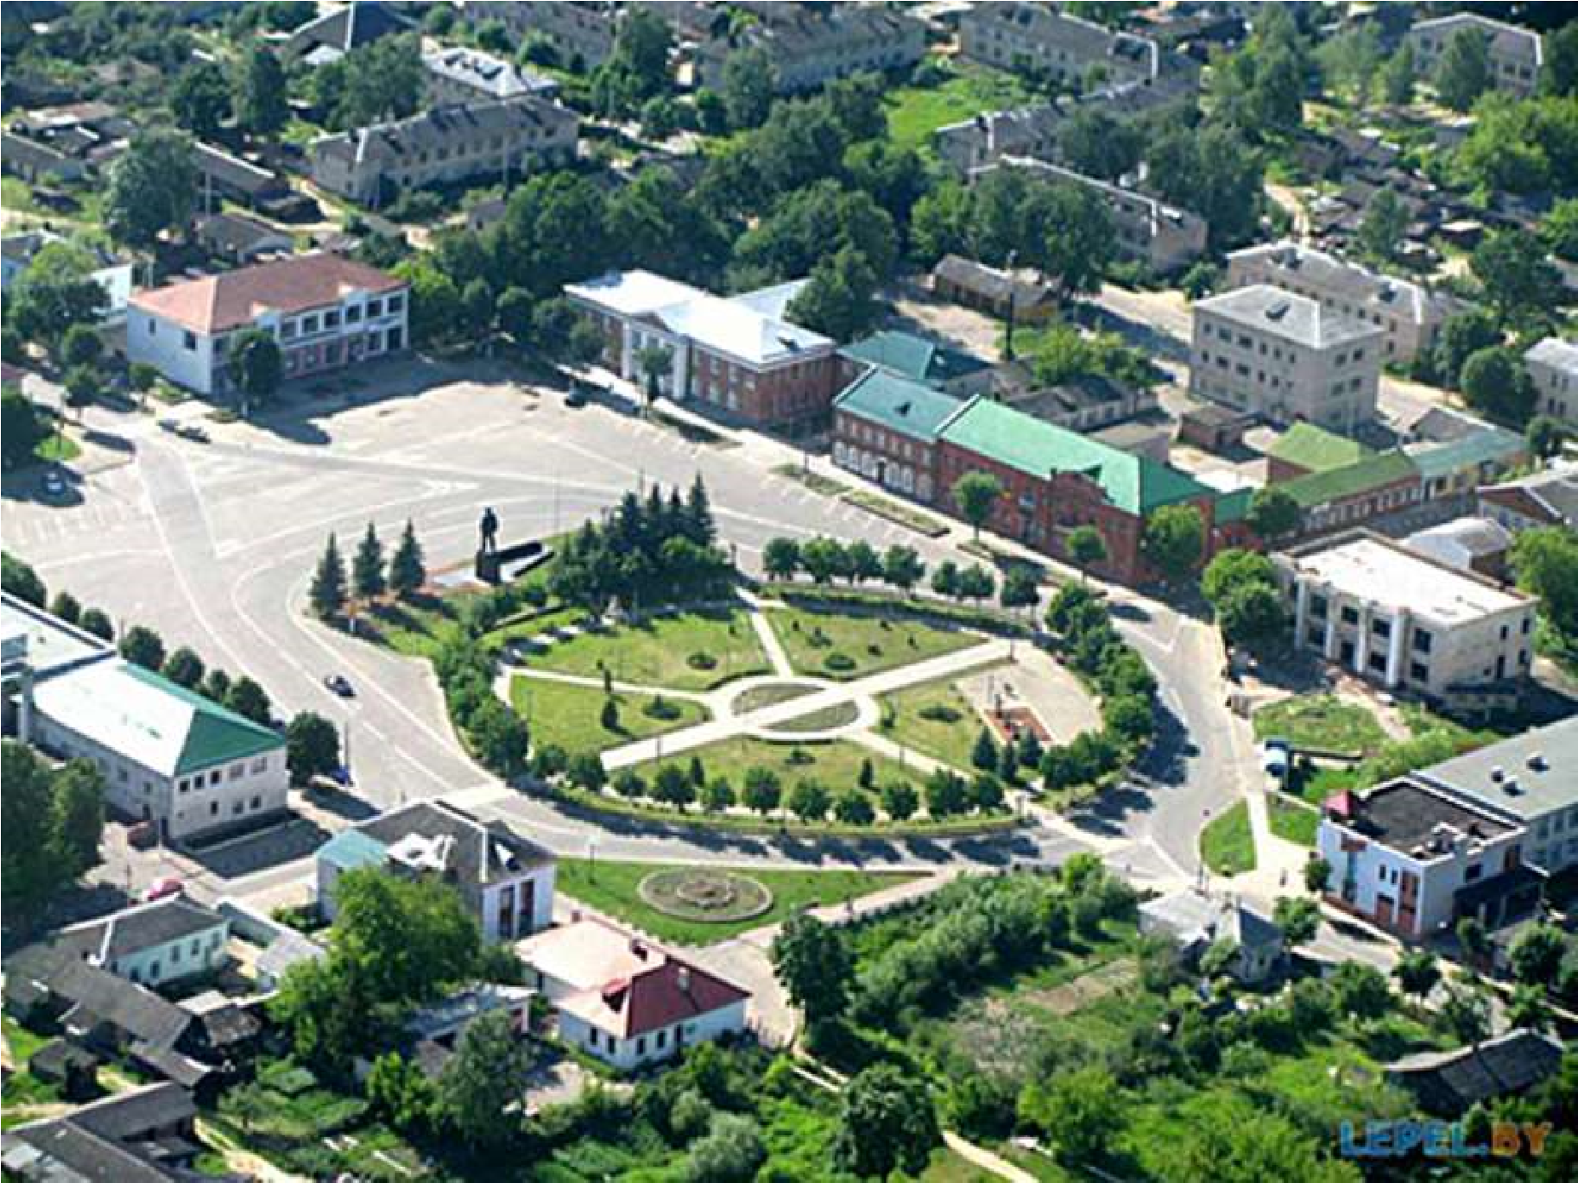

Путеводитель по г. Лепель для людей с инвалидностью
и физически ослабленных лиц

2024г.

Уважаемые жители и гости г. Лепель!

Путеводитель по г. Лепель создан с целью предоставления всем заинтересованным лицам полной и актуальной информации о наличии доступной среды на объектах сферы культуры, образования, здравоохранения, общественного питания, социальной защиты, жилищнокоммунального хозяйства, торговли, банковских и аптечных учреждениях, отделениях связи и множество других объектов города.

Я родилась и живу в небольшом городке Витебской области г. Лепель. Это моя малая Родина. Каждому человеку дорого и близко то место, где он родился и вырос.
Каждый человек должен знать историю родного города, его достопримечательности, героев своего города. К сожалению, многие не интересуются этим, не уделяют внимание данной проблеме, считая ее не важной. У моего родного города Лепель богатая история, красивая природа, очень много талантливых людей. Уверена, что путеводитель поможет гостям города узнать его получше, поможет с выбором мест, куда можно сходить.
В процессе работы над проектом мы собрали и проанализировали информацию о важных исторических событиях и значимых объектах города.



Содержание

Условные обозначения
Администрация
Правоохранительные органы
Сфера услуг
Связь
Социальное обслуживание
Жилищно-коммунальные услуги
Здравоохранение
Аптеки
Образование
Учреждения культуры
Продовольственная торговля
Торговля промышленными товарами
Рынки
Объекты общественного питания
Физкультура и спорт
Банки
Транспорт
Городские СМИ
Места проведения городских культурно массовых мероприятий
Религиозные учреждения
Туристические услуги
Санатории и базы отдыха
Достопримечательности Лепеля
Культурно-просветительский отдых
Скульптуры и памятники Лепеля
Памятники истории Великой отечественной войны
Березинский биосферный заповедник
Как появился Лепель. Краеведческая сказка

Условные обозначения

 - Раздвижная дверь

- Пандус

- Парковка

- Туалет







- Лифт

- Доступно для всех категорий инвалидов

- Кнопка вызова специалиста

Администрация

Лепельский районный исполнительный комитет

Адрес: г. Лепель, ул. Ленинская,6
Режим работы: понедельник – пятница с 08.00 до 17.00
обед с 13.00 до 14.00
суббота, воскресенье – выходной
Телефон: приемная 8-02132 6-70-46

   |  | Входная группа обозначена цветными маркерами.

Управление по труду и социальной защите

Адрес: г. Лепель, ул. Советская, д. 36а
Режим работы: понедельник – пятница с 08.00 до 17.00
обед с 13.00 до 14.00
суббота, воскресенье – выходной
Телефон: 8-02132 6-70-40, 6-67-07, 6-95-59

 | Входная группа обозначена цветными маркерами. | Установлен речевой информатор  Тактильная плитка  Мнемосхема  Универсальные таблички со шрифтом Брайля



Отдел ЗАГСа РИК Лепельского района

Адрес: г. Лепель, пл. Свободы
Режим работы: понедельник, вторник, четверг пятница
с 8.00 до 17.00
обед с 13.00 до 14.00
среда – с 8.00 до 18.00
обед с 13.00 до 14.00
суббота с 9.00 до 12.00 прием граждан
с 13.00 до 18.00 регистрация брака
Телефон: 8-02132 3-48-09

Осуществляется выездная регистрация
брака

Витебское агентство по государственной регистрации и земельному кадастру РУП Лепельский филлиал

Адрес: г. Лепель, ул. Максима Горького, д. 106
Режим работы: понедельник, среда, четверг, пятница, суббота с 8.00 до 17.00 обед с 13.00 до 14.00
вторник с 8 00 до 19.00
воскресенье - выходной
Телефон: 8-02132 6-93-99

 | Пониженный бортовой камень до «0» при входе в здание | Универсальные таблички со шрифтом брайля

Инспекция министерства по налогам и сборам по
Лепельскому району

Адрес: г. Лепель, пл. Свободы, 10
Режим работы: понедельник – пятница с 08.00 до 17.00
обед с 13.00 до 14.00 суббота с 9.00 до 12.00
воскресенье – выходной
Телефон: приемная 8-02132 6-91-05



Правоохранительные органы
Лепельская районная прокуратура

Адрес: г. Лепель, ул. Советская, д. 36а
Режим работы: понедельник – пятница с 09.00 до 18.00
обед с 13.00 до 14.00
суббота, воскресенье – выходной
Телефон: 8-02132 3- 49-33

Универсальные таблички со шрифтом Брайля

Суд Лепельского района

Адрес: г. Лепель, ул. Советская, д. 50
Режим работы: понедельник – пятница с 08.00 до 17.00
обед с 13.00 до 14.00
суббота с 9.00 до 13.00 воскресенье – выходной
 | Пониженный бортовой камень до «0»

Государственная нотариальная контора
Адрес: ул. Советская, д. 50 на первом этаже в здании суда
Режим работы:
вторник – пятница с 09.00 до 18.00
обед с 13.00 до 14.00
суббота с 9.00 до 15.00
воскресенье, понедельник – выходной 8-02132 6-81-81, 6-89-32
Пониженный бортовой камень до «0»

Юридическая консультация
Адрес: ул. Советская, д. 50 на первом этаже в здании суда
Режим работы: вторник – пятница с 08.00 до 17.00 обед с 13.00 до 14.00
суббота с 9.00 до 15.00
воскресенье, понедельник - выходной Телефон:
8-02132 6-16-31
Пониженный бортовой камень до «0»

Районный отдел внутренних дел

Адрес: г. Лепель, ул. Войкова, д. 95
Режим работы: понедельник – пятница с 9.00 до 18.00
Дежурный круглосуточно
Телефон: 8-02132 4-70-83

Сфера услуг

Ремонт обуви

Адрес: г. Лепель, ул. Советская, д. 34
Режим работы: понедельник – пятница с 8.00 до 18.00 суббота - воскресенье с 8.00 до 14.00
Без обеда
Без выходных

Парикмахерская «Эдем»

Адрес: г. Лепель, ул. Чуйкова, д. 155а
Режим работы: понедельник – суббота с 9.00 до 19.00 воскресенье с 9.00 до 16.00 без выходных
без обеда

Парикмахерская «Виколь»
Обслуживание по социально низким ценам
Адрес: г. Лепель, ул. Буденного, д.8 (в здании КБО)
Режим работы: вторник – пятница с 8.00 до 18.00 суббота, воскресенье с 8.00 до 14.00 без обеда

санитарный час первая суббота месяца с 14.00 до 16.00
выходной - понедельник



Парикмахерская

Адрес: г. Лепель, ул. Советская, д. 48а
Режим работы: понедельник – пятница с 8.00 до 18.00 суббота, воскресенье с 9.00 до 14.00 без обеда без выходных
вне очереди обслуживаются ВОВ и лица, приравненные к ним Телефон: 8-029 719-77-69, 8-029 513- 92-41

Фотоателье

Адрес: г. Лепель, ул. Буденного, д. 15
Режим работы: вторник – пятница с 9.00 до 14.00 без обеда
понедельник - выходной

«Белгосстрах» представительство
по Лепельскому району

Адрес: г. Лепель, ул. Советская, д. 54
Режим работы: понедельник – четверг с 8.00 до 17.00 пятница с 8.00 до 16.15 обед с 13.00 до 13.50
суббота с 9.00 до 13.00
Телефон: 8-02132 3-95-13

   |  | Универсальные таблички со шрифтом Брайля

Связь
Центральное отделение почтовой связи №4

Адрес: г. Лепель, пл. Свободы 13/1
Режим работы: понедельник- пятница с 8.00 до 18.00 без обеда суббота – с 8.00 до 16.00 воскресенье - выходной
Телефон: 8-02132 6-62-09
Электронная очередь

 |  | Пониженный бортовой камень до «0»

Отделение почтовой связи Лепель 1
Адрес: г. Лепель, ул. Борисовский тракт, д. 126
Режим работы: вторник – пятница с 8.00 до 15.00 суббота с 8.00 до 15.00
обед с 12.00 до 13.00
воскресенье, понедельник - выходной

Отделение почтовой связи Лепель 3
Адрес: г. Лепель, ул. Партизанская, д. 10
Режим работы: вторник – пятница с 8.00 до 15.30 суббота с 8.00 до 15.30
обед с 12.00 до 13.30
воскресенье, понедельник - выходной

РУП «БелТелеком»
Адрес: г. Лепель, ул. Володарского, д.72
Режим работы: ежедневно с 8.30 до 17.30 без выходных и перерывов на обед
Телефон: 8-02132 6- 20-32
   |    | Входная группа обозначена цветными маркерами.  Установлен речевой информатор  Тактильная плитка  Мнемосхема  Универсальные таблички со шрифтом Брайля

Сервисный центр Life:)

Адрес: г. Лепель, ул. Максима Горького, д. 3
Режим работы: понедельник – пятница с 10.00 до 18.00 суббота, воскресенье с 10.00 до 15.00
без обеда
без выходных
Телефон: +375 25 705-35-44

Сервисные центры МТС
Адрес: г. Лепель, ул. Максима Горького,55
Режим работы: с 10.00 до 19.00
суббота, воскресенье с 10.00 до 15.00
Телефон: 8-02132 3-85-84

Социальное обслуживание
Территориальный центр социального обслуживания населения Лепельского района

Адрес: г. Лепель, ул. Советская, д. 35
Режим работы: понедельник – пятница с 8.00 до 17.00 обед с 13.00 до 14.00
выходные суббота, воскресенье дежурный каб. № 1 до 18.00
суббота каб. № 1 с 9.00 до 13.00
Телефон: 8-02132 3-49-62
Входная группа обозначена цветными маркерами.
Установлен речевой информатор
Тактильная плитка
Мнемосхема
Универсальные таблички со шрифтом Брайля

Отделение социальной реабилитации, абилитации инвалидов
г. Лепель, ул. Лобанка, д. 30

ПН – ПТ с 7:30 до 17:30
Перерыв на обед с 13:00 до 14:00

Телефон 8 021 323 37 63
 |  | Входная группа обозначена цветными маркерами.  Установлен речевой информатор  Тактильная плитка  Мнемосхема  Универсальные таблички со шрифтом Брайля

Отделение комплексной поддержки граждан в кризисной ситуации

г. Лепель, ул. Лобанка, д. 17
– здание временного приюта

Телефон 8 021 323 49 41
Входная группа обозначена цветными маркерами.
Установлен речевой информатор
Тактильная плитка
Мнемосхема
Универсальные таблички со шрифтом Брайля

Центр коррекционно развивающего обучения и реабилитации

Адрес: г. Лепель, Минское шоссе, д. 2
Режим работы: понедельник – пятница с 8.00 до 17.00 суббота, воскресенье - выходной
Телефон: 8-02132 6-10-91

Пониженный бортовой камень до «0» при входе в здание |  | 

Жилищно-коммунальные услуги

КУПП «Боровка»

Адрес: г. Лепель, ул. Ульянка, д. 30а
Режим работы: понедельник – пятница с 8.00 до 17.00 обед с 13.00 до 14.00
суббота, воскресенье - выходной
Телефон: 8-02132 4-15-04 приемная
Телефон: 8-02132 4-16-42 дежурный круглосуточно




Расчетно-кассовый центр
Адрес: г. Лепель, ул. Ленинская, д. 3б
Режим работы: понедельник – пятница с 8.00 до 18.00 суббота с 9.00 до 15.00 без обеда
выходной - воскресенье
Телефон: 8-02132 6-98-71

Пониженный бортовой камень до «0» при входе в здание

Лепельский участок филиала «Энергосбыт» РУП

«Витебскэнерго»

Адрес: г. Лепель, ул. Партизанская, д. 13 Режим работы: понедельник - пятница с 8.00 до 20.00 без обеда
суббота с 9.00 до 17.00
воскресенье - выходной
Телефон: 8-02132 4-04-76



Гостиница «Лепель»
Адрес: г. Лепель, ул. Ульянка, д. 65а
Режим работы: круглосуточно
Телефон: 8-02132 6-82-71

 | Пониженный бортовой камень до «0» | 1 номер приспособлен для самостоятельного  проживания человека с инвалидностью

Гостевой дом
Адрес: г. Лепель, ул. Советская, д. 1а
Режим работы: круглосуточно
Телефон: 8-02132 6-88-88



Здравоохранение

УЗ «Лепельская центральная районная больница»

Адрес: г. Лепель, ул. Витебская, 2
Режим работы: администрация
понедельник – пятница с 8.00 до 17.00
обед с 13.00 до 14.00
Телефон: 8-02132 4-85-84 приемная
Приемный покой: круглосуточно
Телефон: 8-02132 3-43-96

 |  | Входные группы обозначены цветными маркерами

Поликлиника

Режим работы: понедельник- пятница с 7.15 до 19.00
без обеда
суббота с 8.00 до 14.00
выходной - воскресенье
Телефон: 8-02132 3-10-40, 3-10-37

Входные группы обозначены цветными маркерами

Городская стоматологическая поликлиника

Адрес: г. Лепель, ул. Войкова, д.69
Режим работы: понедельник – пятница регистратура с 7.15 до 20.00 прием специалистов с 8.00 до 20.00 суббота с 8.00 до 14.00 без обеда
выходной - воскресенье
Телефон: 8-02132 3-63-92

 |  | Входные группы обозначены цветными маркерами

Амбулатория врача общей практики № 1
Адрес: г. Лепель, ул. Интернациональная, 34а
Режим работы: понедельник – пятница регистратура с 7.15 до 18.00 прием специалиста: с 8.00 до 13.00
выходной: суббота - воскресенье
Телефон: 8-02132 3-48-97

 |  | Входные группы обозначены цветными маркерами

Амбулатория врача общей практики №3

Адрес: г. Лепель, ул. Борисовский тракт, д. 102
Режим работы: регистратура с 7.15 до 16.30 прием специалиста с 8.00 до 18.00
суббота, воскресенье - выходной
Телефон: 8-02132 3-61-24

 |  | Входные группы обозначены цветными маркерами

Лепельская областная психиатрическая больница
Оказывают платные услуги
Лабораторные исследование
Адрес: г. Лепель, ул. Карла Маркса, д. 24
Справка по платным услугам +375 2132 3-21-87

Входная группа обозначена цветными маркерами.
Установлен речевой информатор
Тактильная плитка
Универсальные таблички со шрифтом Брайля

Лепельский районный центр гигиены и эпидемиологии

Адрес: г. Лепель, ул. Войкова, д. 69а
Режим работы: понедельник – пятница с 8.00 до 17.00 обед с 13.00 до 14.00
выходной: суббота - воскресенье
Телефон: 8-02132 6-85-77

Аптеки

Центральная аптека №14

Адрес: г. Лепель, ул. Донукалова, д.19
Режим работы: понедельник – пятница с 8.00 до 20.00 суббота, воскресенье с 8.00 до 15.00 без выходных и перерывов на обед
Телефон: 8-02132 6-91-60

 | Пониженный бортовой камень до «0»

Аптека №150
Адрес: г. Лепель, ул. Борисовский тракт, д. 102, вход через АВОП
Режим работы: понедельник – пятница с 8.00 до 16.00 суббота, воскресенье - выходной
Телефон: 8-02132 6-89-41

Входные группы обозначены цветными маркерами

Аптека №298
Адрес: г. Лепель, ул. Чуйкова 159а, магазин «Копеечка»
Режим работы: понедельник- пятница с 10.00 до 20.00 суббота, воскресенье с 11.00 до 16.00
без обеда
Телефон: 8-02132 6-96-73

Аптека №188
Адрес: г. Лепель, пл. Свободы,1, вход через Кулинарию
Режим работы: понедельник – пятница с 10.00 до 18.00 суббота с 9.00 до 13.00
Воскресенье выходной
Телефон: 8-02132 6-90-21

Входные группы обозначены цветными маркерами

Аптека № 187
Адрес: г. Лепель, ул. Мира, д.10 вход через Универсам
Режим работы: понедельник – пятница с 10.00 до 17.00 суббота, воскресенье, праздничные выходной
Телефон: 8-02132 6-50-27

 |  | Входные группы обозначены цветными маркерами

Аптека № 310
Адрес: г. Лепель, ул. Войкова, в торговом центре «МИКС»
Режим работы: с 9.00 до 23.00
Дежурная аптека
Телефон: 8-02132 6-41-21

 |  | Входные группы обозначены цветными маркерами

Аптека № 394
Адрес: г. Лепель, ул. Минское шоссе, 14а, в магазине «Хит»
Режим работы: с 10.00 до 20.00
Выходной - понедельник
Телефон: 8-02132 3-48-05

Входные группы обозначены цветными маркерами

Аптека № 344
Адрес: г. Лепель, ул. Чуйкова,68 в магазине «Санта»
Режим работы: с 10.00 до 21.00
Ежедневно без выходных
Телефон: 8-02132 6-99-90
 |  | Входные группы обозначены цветными маркерами

Аптека №7 «Михалевич ООО»

Адрес: г. Лепель, ул. Гагарина, д. 90а
Режим работы: понедельник- пятница с 9.00 до 20.00 суббота, воскресенье с 9.00 до 15.00 без обеда
без выходных
Телефон: 8-02132 6-32-50

Входные группы обозначены цветными маркерами

«Добрыя Леки» Аптека №27

Адрес: г. Лепель, ул. Володарского, д.28Б-2
Режим работы: понедельник- пятница
с 9.00 до 19.00
суббота, воскресенье с 9.00 до 15.00
без обеда
без выходных
Телефон: моб. 5355757

Входные группы обозначены цветными маркерами

«Тишас ОДО» Аптека №15
В магазине «Санта»

Адрес: г. Лепель, ул. Войкова, д.122а
Режим работы: понедельник- пятница
с 9.00 до 21.00
суббота, воскресенье с 9.00 до 17.00
без обеда
без выходных
Телефон: 802132 3-66-72

Входная группа обозначена цветными маркерами.
Установлен речевой информатор
Тактильная плитка

УП «Медтехника» г.Витебск Магазин «Оптика» г. Лепель

Адрес: г. Лепель, ул. Войкова, 69а (во дворе санэпидстанции)
Режим работы: понедельник – пятница с 8.00 до 17.00 обед с 13.00 до 14.00
суббота, воскресенье - выходной
последний день месяца – санитарный день
Телефон: 8-02132 6-44-13

Магазин «Оптика»

Адрес: г. Лепель, ул. Буденного, д.8 (здание КБО) Режим работы: понедельник – пятница с 9.00 до 18.00 обед с 14.00 до 15.00
суббота, воскресенье с 9.00 до 14.00 выходной - понедельник

Образование

Школа №1
Адрес: г. Лепель, ул. Советская, д. 15
Режим работы: понедельник – пятница с 7.30 до 19.00 суббота с 8.00 до 15.00
Выходной воскресенье
Входная группа обозначена цветными маркерами.

Гимназия №1 имени Ерашова И.М

Адрес: г. Лепель, ул. Школьная, д.3
Режим работы: понедельник – пятница с 7.30 до 20.30 суббота с 8.00 до 15.00 выходной воскресенье
Входная группа обозначена цветными маркерами.

Школа №3

Адрес: г. Лепель, ул. Советская, д. 7
Режим работы: понедельник – пятница с 7.30 до 20.30 суббота с 8.00 до 15.00
выходной воскресенье
Входная группа обозначена цветными маркерами.

Лепельский государственный аграрно-технический колледж

Адрес: г. Лепель, ул. Калинина, д. 37
Режим работы: понедельник – пятница с 8.00 до 17.00 суббота с 8.00 до 15.00
выходной - воскресенье

Входная группа обозначена цветными маркерами.

Учреждения культуры

Районный дом культуры

Адрес: г. Лепель, пл. Свободы, д.3
Режим работы: понедельник - пятница с 8.00. до 17.00

 | Пониженный бортовой камень до «0» | Входная группа обозначена цветными маркерами.

Школа искусств

Адрес: г. Лепель, пл. Свободы, д.9
Режим работы: понедельник – пятница с 8.00 до 19.00 суббота с 8.00 до 16.00
воскресенье - выходной
Телефон: 8-02132 4-85-76

 |  | Входная группа обозначена цветными маркерами

Дом ремесел

Адрес: г. Лепель, ул. Донукалова, д. 13
Режим работы: понедельник – пятница с 8.00 до 17.00 обед с 13.00 до 14.00
суббота, воскресенье - выходной

Входная группа обозначена цветными маркерами

Салон-магазин «Скарбонка»

Адрес: г. Лепель, ул. Калинина, д. 66
Режим работы: понедельник – пятница с 8.00 до 19.00 обед с 13.00 до 14.00
суббота, воскресенье - выходной

Краеведческий музей

Адрес: г. Лепель, ул. Советская, д. 38
Режим работы: вторник – воскресенье с 10.00 до 18.00
Понедельник - выходной

Входная группа обозначена цветными маркерами

Библиотека

Адрес: г. Лепель, ул. Лобанка, д. 35
Режим работы: понедельник – пятница с 8.00 до 19.00 суббота, воскресенье с 10.00 до 18.00
без выходных
без обеда
Телефон: 8-02132 4-12-04

Входная группа обозначена цветными маркерами

Продовольственная торговля

Магазин «КОПЕЕЧКА»

Адрес: г. Лепель, ул. Донукалова, д.16
Режим работы: ежедневно с 9.00 до 22.00
без выходных
без обеда

 | Пониженный бортовой камень до «0 | Входная группа обозначена цветными маркерами

Магазин «КОПЕЕЧКА»

Адрес: г. Лепель, ул. Чуйкова, д. 50б
Режим работы: ежедневно с 9.00 до 22.00
без выходных
без обеда

 | Пониженный бортовой камень до «0 | Входная группа обозначена цветными маркерами

Магазин «КОПЕЕЧКА»

Адрес: г. Лепель, ул. Чуйкова, д. 48а
Режим работы: ежедневно с 9.00 до 22.00
без выходных
без обеда

Входная группа обозначена цветными маркерами

Магазин «КОПЕЕЧКА»

Адрес: г. Лепель, ул. Чуйкова, д. 69
Режим работы: ежедневно с 9.00 до 22.00
без выходных
без обеда

Входная группа обозначена цветными маркерами

Магазин «КОПЕЕЧКА»

Адрес: г. Лепель, ул. Чуйкова, д. 159а
Режим работы: ежедневно с 9.00 до 22.00 без выходных
без обеда

 | Пониженный бортовой камень до «0» | Входная группа обозначена цветными маркерами

ТОРГОВЫЙ ЦЕНТР

Магазин «МАЯК»
«Остров чистоты»
«5ЭЛЕМЕНТ»
«Fix Praice»
Магазин «Сток»
Адрес: г. Лепель, ул. Данукалова, д. 19а
Режим работы: ежедневно с 9.00 до 22.00 без выходных
без обеда

Входная группа обозначена цветными маркерами

Магазин «МАЯК»

Адрес: г. Лепель, ул. Партизанская, д. 21
Режим работы: ежедневно с 9.00 до 22.00
без выходных
без обеда

 | Пониженный бортовой камень до «0» | Входная группа обозначена цветными маркерами

Магазин «ХИТ! Экспресс»

Адрес: г. Лепель, ул. Интернациональная, д. 40
Режим работы: ежедневно с 9.00 до 22.00
без выходных
без обеда
 | Пониженный бортовой камень до «0» | Входная группа обозначена цветными маркерами

Магазин «ХИТ! Экспресс»

Адрес: г. Лепель, ул. Советская, д. 11
Режим работы: ежедневно с 9.00 до 21.00
без выходных
без обеда

Входная группа обозначена цветными маркерами

Магазин «ХИТ! Экспресс»

Адрес: г. Лепель, ул. Калинина, д. 92а
Режим работы: ежедневно с 9.00 до 22.00
без выходных
без обеда

Входная группа обозначена цветными маркерами

Магазин «ХИТ! Стандарт»

Адрес: г. Лепель, ул. Минская, д. 14а
Режим работы: ежедневно с 9.00 до 22.00
без выходных
без обеда

 | Пониженный бортовой камень до «0» | Входная группа обозначена цветными маркерами

Магазин «ХИТ! Экспресс»

Адрес: г. Лепель, ул. Полоцкий тракт, д. 1б
Режим работы: ежедневно с 9.00 до 21.00 без выходных
без обеда

Входная группа обозначена цветными маркерами

Магазин «ХИТ! Экспресс»

Адрес: г. Лепель, ул. Чуйкова, д.173
Режим работы: ежедневно с 9.00 до 22.00
без выходных
без обеда

 |  | Входная группа обозначена цветными маркерами

Магазин «Ганна»

Адрес: г. Лепель, ул. Калинина, д.90б
Режим работы: ежедневно с 8.00 до 21.00
без выходных
без обеда

 | Пониженный бортовой камень до «0» | Входная группа обозначена цветными маркерами

Магазин № 1 «Лепелька»

Адрес: г. Лепель, ул. Борисовский тракт, д.116
Режим работы: ежедневно с 8.00 до 22.00
без выходных
без обеда

 |  | Входная группа обозначена цветными маркерами

Магазин «Кулинария»

Адрес: г. Лепель, пл. Свободы, д.1
Режим работы: ежедневно с 9.00 до 19.00
без выходных
без обеда

 | Пониженный бортовой камень до «0» | Входная группа обозначена цветными маркерами

Магазин «Мясная лавка»

Адрес: г. Лепель, ул. Борисовский тракт, д.91
Режим работы: понедельник – пятница с 9.00 до 20.00 обед с 15.00 до 16.00
суббота, воскресенье с 9.00 до 17.00
без обеда
без выходных

 |  | Входная группа обозначена цветными маркерами

Магазин «Мясная лавка»

Адрес: г. Лепель, ул. , д.10а
Режим работы: понедельник – пятница с 9.00 до 20.00 обед с 15.00 до 16.00
суббота, воскресенье с 9.00 до 17.00
без обеда
без выходных

Входная группа обозначена цветными маркерами

Магазин «Колосок»

Адрес: г. Лепель, ул. Интернациональная, д.47
Режим работы: понедельник – суббота с 8.00 до 19.00 воскресенье с 8.00 до 17.00
без выходных
без обеда



Магазин «Продукты» №9

Адрес: г. Лепель, ул. Чуйкова, д. 8
Режим работы: ежедневно с 9.00 до 21.00 без выходных
без обеда

Входная группа обозначена цветными маркерами

Магазин «Светофор»

Адрес: г. Лепель, ул. Депеовская, д. 4
Режим работы: ежедневно с 9.00 до 20.00
без выходных
без обеда
Пониженный бортовой камень до «0»

Магазин «Санта»

Адрес: г. Лепель, ул. Войкова, д.122а
Режим работы: ежедневно с 9.00 до 23.00
без выходных
без обеда

Входная группа обозначена цветными маркерами.
Установлен речевой информатор
Тактильная плитка

Магазин «Санта»

Адрес: г. Лепель, ул. Чуйкова, д.68
Режим работы: ежедневно с 9.00 до 23.00
без выходных
без обеда

Входная группа обозначена цветными маркерами.

Магазин «Евроопт»

Адрес: г. Лепель, ул. Чуйкова, д.46
Режим работы: ежедневно с 9.00 до 22.00
без выходных
без обеда
Входная группа обозначена цветными маркерами.

Торговля промышленными товарами

Магазин «Fix - Price»

Адрес: г. Лепель, ул. Данукалова, д.19а
Режим работы: с 9.00 до 21.00
без выходных без обеда

 |  | Входная группа обозначена цветными маркерами.

Магазин «Сувениры»

Адрес: г. Лепель, пл. Свободы, д.1
Режим работы: понедельник – пятница с 10.00 до 18.00 суббота, воскресенье с 10.00 до 15.00
без обеда без выходных

Обувной магазин «Белвест»

Адрес: г. Лепель, ул. Карла Маркса, д. 1
Режим работы: вторник – пятница с 9.00 до 18.00 суббота, воскресенье с 9.00 до 15.00 без обеда
выходной - понедельник

Магазин «Одежда для всей семьи»

Адрес: г. Лепель, ул. Максима Горького, д. 56
Режим работы: с 9.00 до 19.00
без выходных без обеда



Магазин «Одежда для всей семьи»

Адрес: г. Лепель, ул. Максима Горького, д.
Режим работы: с 9.00 до 20.00
без выходных без обеда

Пункт выдачи «Оzon» и «Waldberis»

Адрес: г. Лепель, ул. Данукалова, д. 21
Режим работы: с 10.00 до 21.00
без обеда
без выходных



Торговый центр “МИКС”
В торговом центре находится:
1 этаж
Аптека
Магазин «Кристалл»
Пункт выдачи «Waldberis»
3 этаж
Магазин женской одежды
Парикмахерская «Зеркало
Магазин канцтоваров

Адрес: г. Лепель, ул. Войкова, д. 124а
Режим работы: ежедневно с 9.00 до 23.00 без обеда
без выходных

Магазин «Покупайка»

Адрес: г. Лепель, ул. Буденного, д. 12
Режим работы: понедельник – пятница с 9.00 до 17.00
суббота, воскресенье с 9.00 до 15.00

Рынки

Центральный рынок

Адрес: г. Лепель, ул. Советская, д.135
Режим работы: вторник – суббота с 7.00 до 15.00 воскресенье с 6.00 до 15.00
выходной - понедельник

Пониженный бортовой камень до «0»

Объекты общественного питания
«Волна» ресторан Лепельского РАЙПО

Адрес: г. Лепель, ул. Ленинская, д. 9
Режим работы: понедельник – четверг с 11.00 до 21.00 пятница – 12.00 до 01.00 суббота – 15.00 до 02.00
воскресенье – 15.00 до 24.00

Кафе Бистро

Адрес: г. Лепель, пл. Свободы, д.1
Режим работы: понедельник – четверг с 11.00 до 20.00 пятница, суббота с 12.00 до 01.00 воскресенье с 11.00 до 20.00 без выходных

Пониженный бортовой камень до «0»

Кафе «Пиццерия»

Адрес: г. Лепель, ул. Советская, д. 1а
Режим работы: понедельник – четверг с 10.00 до 24.00 пятница – воскресенье с 10.00 до 02.00
без выходных

Бар «Джокер»
Адрес: г. Лепель, ул. Ленинская, д. 7
Режим работы: понедельник – четверг с 11.00 до 23.00
пятница – с 11.00 до 04.00
суббота – с 13.00 до 05.00
воскресенье – 13.00 до 23.00
без выходных

Физкультура и спорт
Физкультурно -оздоровительный комплекс

Адрес: г. Лепель, ул. Лобанка, д. 52а
Режим работы: понедельник – пятница с 8.00 до 17.00 суббота, воскресенье - выходной

 |  | Входная группа обозначены цветными маркерами

Бассейн

Адрес: г. Лепель, ул. Лобанка, д. 52а
Режим работы: с 10.00 до 22.00 ежедневно
В предпраздничные дни режим работы сокращен на 1 час.
Санитарный день: каждый 2-й и 4-й понедельник месяца.
Расписание сеансов бассейна:
10.00 - 11.00 (1 сеанс)
11.30 - 12.30 (2 сеанс)
13.00 - 14.00 (3 сеанс))
14.00 - 15.00 (ТЕХНИЧЕСКИЙ ПЕРЕРЫВ)
15.00 - 16.00 (4 сеанс)
16.30- 17.30 (5 сеанс)
18.00 - 19.00 (6 сеанс)
19.30 - 20.30 (7 сеанс)
21.00 - 22.00 (8 сеанс)
1 час услуги бассейна включает в себя:
45 минут: время нахождения в водной чаше бассейна;
15 минут: время на переодевание, принятие душа, в том числе сушка волос.
Для посещения бассейна не забывайте взять: шапочку для плавания, сменную обувь с нескользящей подошвой
(шлепанцы), набор для душа (шампунь, гель для душа, мочалка), полотенце.
Входная группа обозначена цветными маркерами.
Тактильная плитка

Банки
Центр банковских услуг №211 филиала 214
ОАО «АСБ Беларусбанк»

Адрес: г. Лепель, ул. Гагарина, д. 1
Режим работы: понедельник – четверг с 8.30 до 17.30 пятница с 8.30 до 16.15 без обеда
суббота, воскресенье - выходной
Телефон: 8-02132 4-12-54, 4-13-31

Центр банковских услуг№211 филиала 214
ОАО «АСБ Беларусбанк»
Операционная служба понедельник – пятница с 9.00 до 18.00 каждый 1й вторник месяца с 11.00 до 18.00 без обеда, суббота, воскресенье - выходной

Банкомат(адаптированный) круглосуточно

 | Пониженный бортовой камень до «0»

Отделение №211/62 ОАО «АСБ Беларусбанк»
Адрес: г. Лепель, ул. Чуйкова, д. 3
Режим работы: понедельник – пятница с 9.00 до 17.00 обед с 12.00 до 13.00
суббота, воскресенье выходной

Банкомат круглосуточно

Отделение №211/63 ОАО «АСБ Беларусбанк»
Электронная очередь
Адрес: г. Лепель, пл. Свободы, д.4
Режим работы: понедельник – пятница с 9.00 до 18.00 обед с 14.00 до 15.00
суббота с 9.00 до 14.00
воскресенье - выходной

Инфокиоск работает по режиму банка

Банкомат круглосуточно

РКЦ №19 в г. Лепель филиала ОАО «Белагропромбанк»

Витебского областного управления
Электронная очередь
Адрес: г. Лепель, ул. Володарского, д. 74
Режим работы кассы: понедельник – пятница с 9.30 до 18.00
без обеда
суббота с 9.00 до 15.00

Инфокиоск работает по режиму банка

Банкомат круглосуточно


Банкомат ОАО «Белагропромбанк»
Адрес: ул. Интернациональная, здание магазина Универсам



Банкомат ОАО «Белагропромбанк»
Адрес: ул. Чуйкова, д. 36, здание Автовокзала

Транспорт

Железнодорожный вокзал

Адрес: г. Лепель, ул. Чуйкова, д. 38

Обилечивание пассажиров в поезде

Входная группа обозначена цветными маркерами.
На перроне тактильная плитка

Автовокзал

Адрес: г. Лепель, ул. Чуйкова, д. 36
Режим работы: ежедневно с 05.00 до 20.00
без обеда
без выходных
Телефон: 8-02132 6-19-45, 6-68-81

Входная группа обозначена цветными маркерами.
Тактильная плитка на посадочных площадках
Речевой информатор

Городские СМИ

Редакция газеты “Лепельскi край”

Адрес: г. Лепель, ул. Ленинская, д. 8/65
Режим работы: понедельник – пятница с 8.00 до 17.00 обед с 13.00 до 14.00
выходной - суббота, воскресенье

 | Пониженный бортовой камень до «0» | Таблички со шрифтом Брайля

Места проведения городских культурно массовых мероприятий

Городской парк

Адрес: г. Лепель, ул. Ленинская
Режим работы: круглосуточно
Пониженный бортовой камень до «0»

Религиозные учреждения
Православные церкви

Церковь Рождества Христова

Адрес: г. Лепель, ул. Буденного, д.7
Режим работы: вторник - воскресенье с 9.00 до 17.00
обед с 13.00 до 14.00
понедельник с 9.00 до 13.00

Храм Преображения Господня

Адрес: г. Лепель, ул. Чуйкова, д.75а
Режим работы: вторник - воскресенье с 9.00 до 17.00 обед с 13.00 до 14.00
понедельник с 9.00 до 13.00

Пониженный бортовой камень до «0»

Церковь иконы Божьей Матери Владимирская

Адрес: г. Лепель, ул. Партизанская
Режим работы: вторник - воскресенье с 9.00 до 17.00
обед с 13.00 до 14.00
понедельник с 9.00 до 13.00

Католические церкви

Костел Святого Казимира

Адрес: г. Лепель, ул. Герцена, д.1
Режим работы: понедельник, среда, пятница с 18.00 до 19.00 вторник, четверг, суббота с 9.00 до 10.00 воскресенье с 11.00 до 12.00 и с 16.00 до 17.00

Пониженный бортовой камень до «0»

Протестантские церкви

Евангельская церковь

Адрес: г. Лепель, ул. Лобанка, д.1
Режим работы: среда с 19.00 до 21.00
воскресенье с 10.00 до 13.00

Туристические услуги

ГУ Туристический информационный «Лепель»
Предоставит бесплатную информацию о туристическом потенциале региона +8 02132 6- 53- 24
Адрес: г. Лепель, ул. Ленинская, д. 8/65
На первом этаже в здании редакции газеты «Лепельский край»
Режим работы: среда с 8.00 до 17.00
Обед с 13.00 – 14.00
Выходной суббота - воскресенье

 | Пониженный бортовой камень до «0» | Таблички со шрифтом Брайля

Санатории и базы отдыха
Лепельский военный санаторий
Лепельский р-н, д.Боровка
Телефон +375 29 332-81-75

 | Пониженный бортовой камень до «0» | Есть 2 номера оборудованный для самостоятельного проживания человека с инвалидностью  В 1м корпусе тактильная плитка

КУП «Детский реабилитационно оздоровительный центр «Жемчужина»
Лепельский р-н, д.Боровка
Телефон: + 375 21 326-48-55

 | 7 й корпус оборудован для проживания людей с инвалидностью  Есть номер оборудованный для проживания человека с инвалидностью | Таблички со шрифтом Брайля  Разметка на этажах шрифтом Байля  Озвученный лифт  Тактильная плитка  Мнемосхема

База отдыха пансионата «Лодэ»
Лепельский р-н, д. Новое Лядно
Телефон: +375 44 781-36-15

Достопримечательности Лепеля

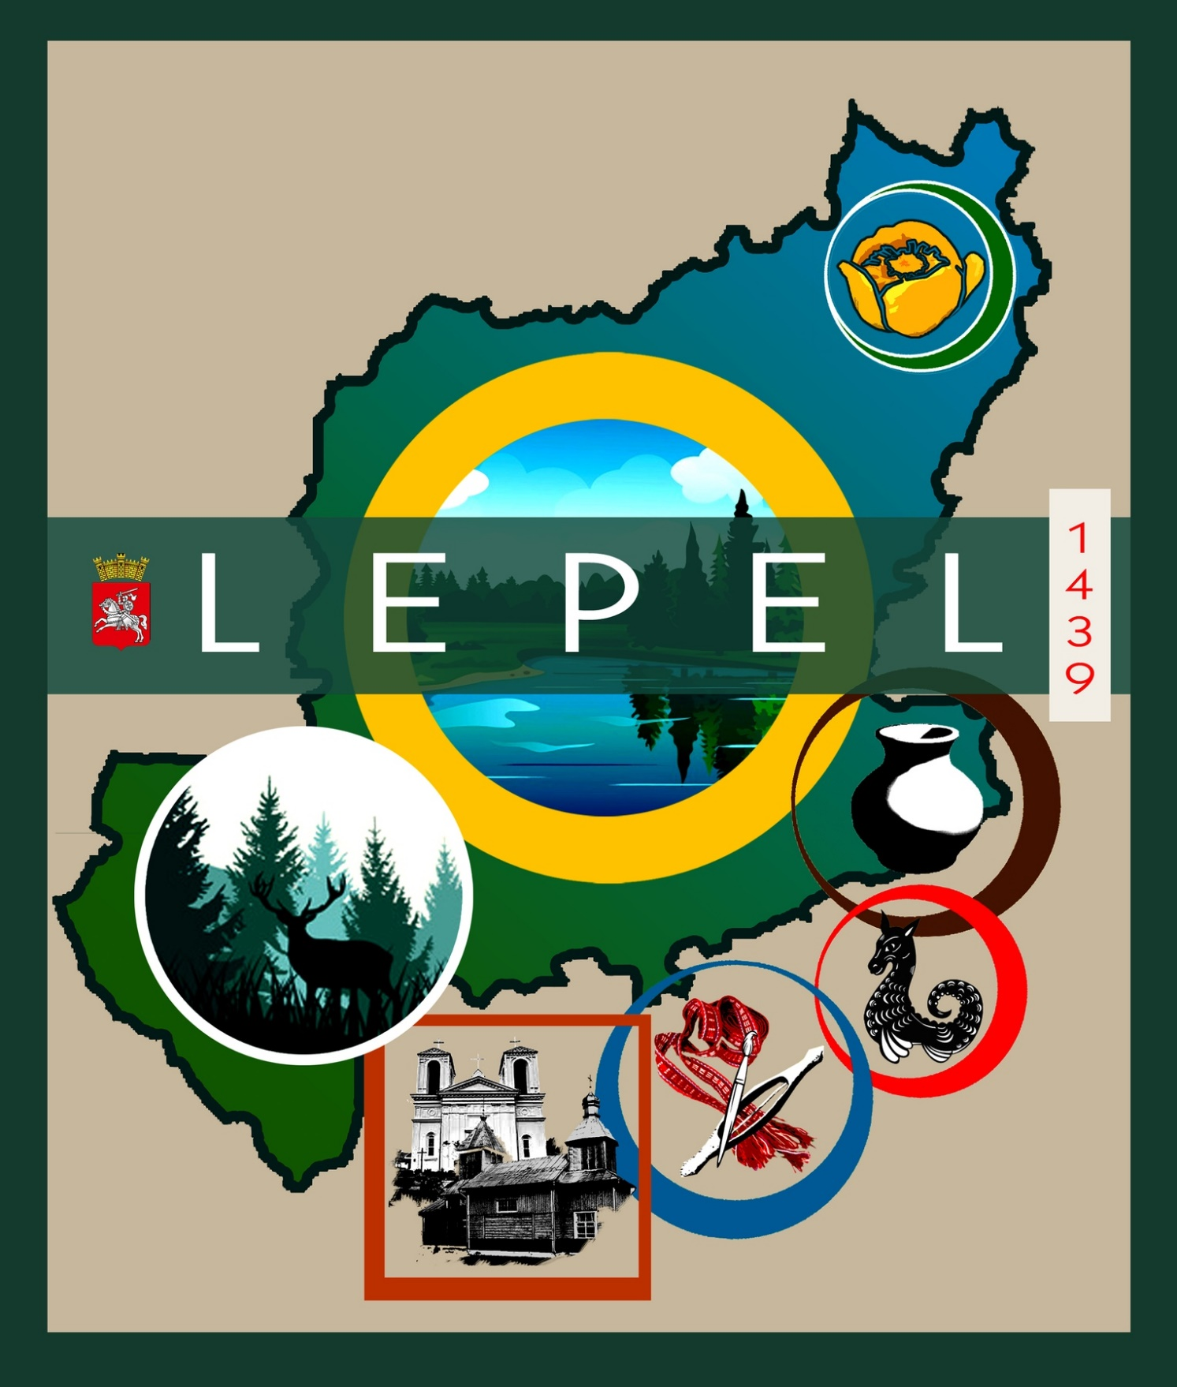

Костел Святого Казимира

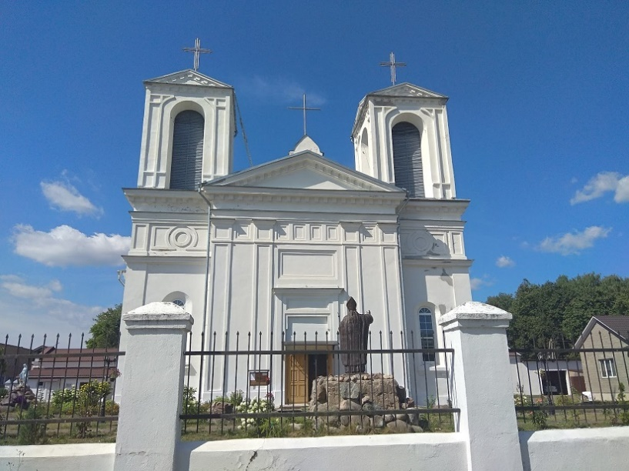

Одна из визитных карточек районного центра. Храм является памятником архитектуры и внесен в Государственный список историко-культурных ценностей Республики Беларусь. До нашего времени сохранился костел образца 1857-1876 годов.
Католический храм на этом месте был и раньше: костел Святого Казимира в местечке построили еще в 1602 году по приказу канцлера ВКЛ Льва Сапеги.
Костел Святого Казимира — один из красивейших храмов Лепеля. Строительство костела велось на протяжении 20 лет (1857 — 1876 гг.). на средства коллежского асессора Мальчевского. Здание выстроено в классическом стиле. Центральный фасад украшают две башни и треугольный фронтон.
Треугольные фронтоны размещаются и на остальных стенах храма. В 1935 г. костел закрыли. Долгое время здание пустовало. В 70-ые гг. здесь находилась трансформаторная подстанция. В 1993 г. святыню вернули верующим. Освящение храма состоялось в 1995 г. Сегодня здесь проходят богослужения.

Церковь Параскевы Пятницы

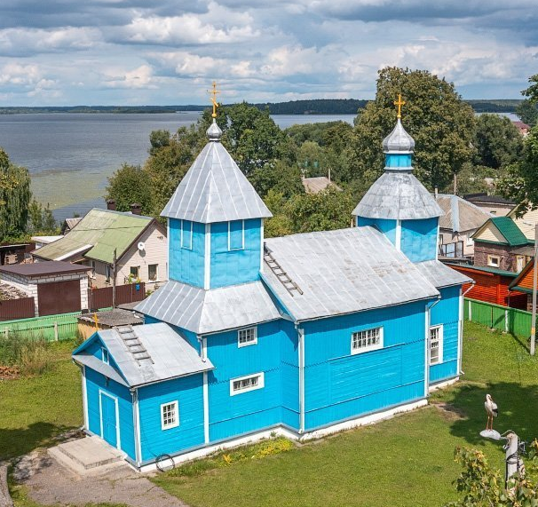
Адрес: ул. Володарского, 21.

Храм Параскевы Пятницы — уникальное здание, полностью построенное из дерева. Церковь возводилась в 1841-1844 гг. Была построена на месте старого храма, который был основан самим канцлером ВКЛ Львом Сапегой (1586 г.).
В н. 20 в. церковь перестроили. Здание характеризуется приятным голубым цветом и особой атмосферой, царящей вокруг.
Сегодня храм Параскевы Пятницы является привлекательным местом для паломников, в основном потому, что здесь сохранились две старинные иконы — апостолов Петра и Павла (сер. 19 в.) и Матери Божьей Смоленской (18 в.).

Винокурня
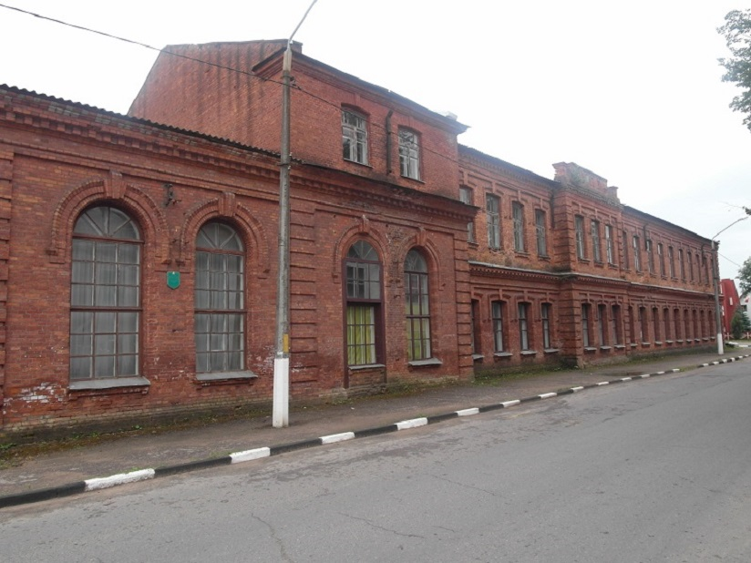

Адрес: Советская ул., 38.

Винокурня — одна из самых красивых достопримечательностей города. Здание было построено в 1897 г. Представляет собой прямоугольное двухэтажное сооружение из красного кирпича.
Характерная особенность архитектурного облика — высокие стрельчатые окна и наружный карниз, отделяющий первый и второй этажи.
В к. 19 в. здание служило складом виноочистки, а винокурней его прозвали местные жители. Сегодня достопримечательность является историко-архитектурным памятником, находящимся под охраной государства. В 2022 году там расположились экспозиции районного краеведческого музея.

Культурно-просветительский отдых

Знакомство с культурой Лепеля и всего Лепельского района проще всего осуществить, посетив местные музеи и культурные заведения.

Краеведческий музей

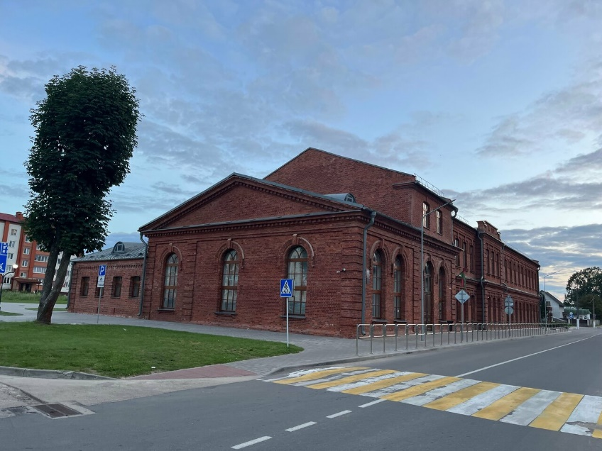
Адрес: Советская ул., 38.

Музей начал работать в 1954 г. в здании бывшей водной Березинской системы. Экспозиция рассказывает об основных этапах развития Лепельского района. Экспонаты представлены археологическими и этнографическими находками.
Выставка занимает 6 залов, каждый из которых посвящен определенной тематике. Общая площадь выставочного зала составляет 237 кв. м.
Музейный фонд включает около 30 тыс. экземпляров, которые распределены по 8 большим коллекциям, — нумизматика, фотографии, документы, искусство, негативы, оружие, естественно-научные находки, декоративно-прикладное искусство.

Районный Дом культуры

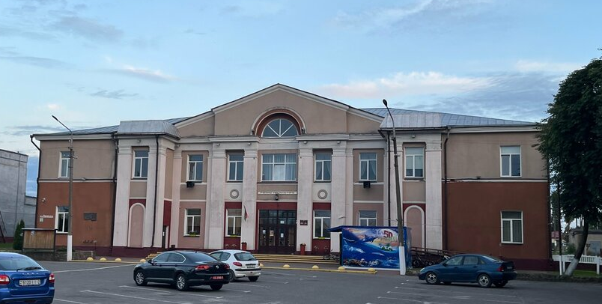
Адрес: площадь Свободы, 3.

Дом культуры — излюбленное место отдыха для многих жителей города Лепель. На базе центра работает множество клубных объединений по разным направлениям — вокал, хореография, декоративно-прикладное искусство, театральные секции. Здесь также проводятся культурно-массовые мероприятия, тематические праздники, конкурсы, фестивали.

Центральный парк

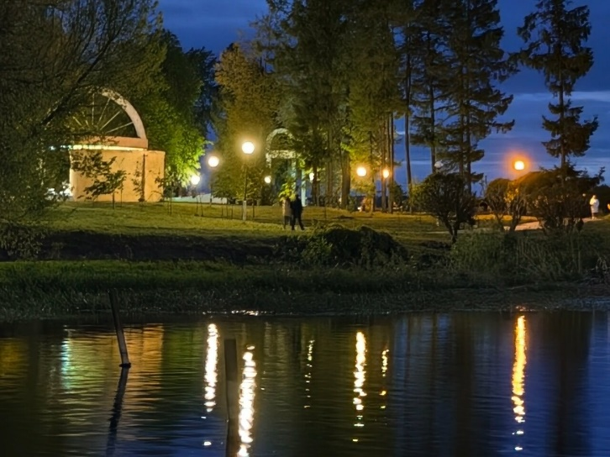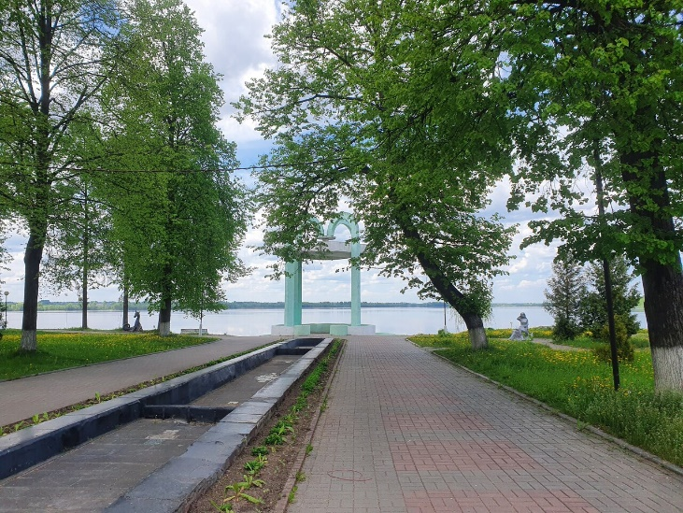
Адрес: Красноармейская улица, 1.

Центральный парк — одно из красивейших мест города. Здесь наблюдается обилие зелени, предусмотрены детские, спортплощадки, летний амфитеатр, фонтаны, танцполы. От входа открывается вид на удивительно красивое озеро.

Парковая территория благоустроена. Дорожки вымощены плиткой, расставлены скамейки для отдыха, беседки, урны для мусора. В вечернее время загорается подсветка, что делает парк особенно красивым.

Скульптуры и памятники Лепеля

Чтобы сделать памятное фото, в Лепеле обязательно стоит сфотографироваться на фоне колоритных скульптурных групп и инсталляций.

Скульптура Пятачок

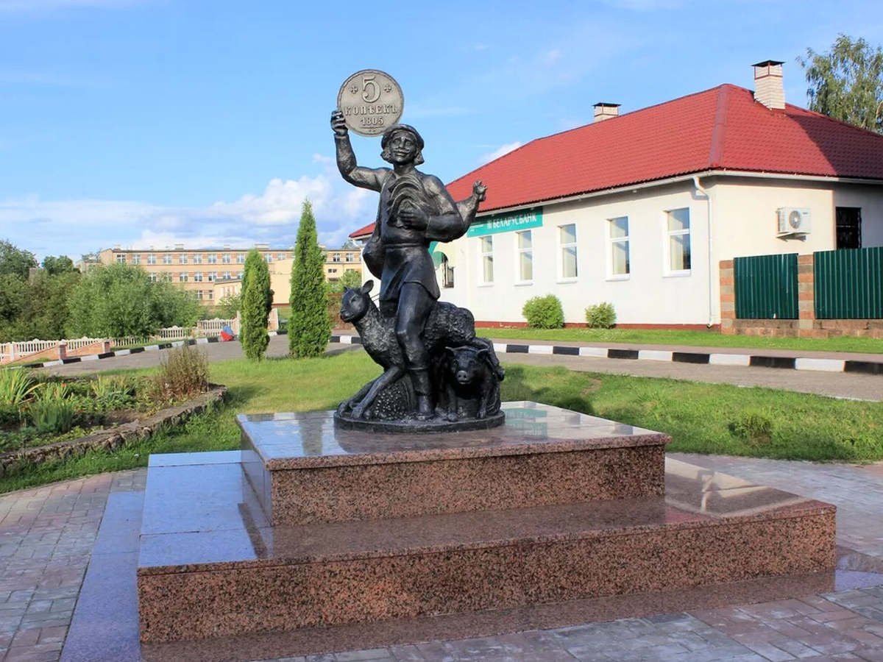

Адрес: площадь Свободы.

Необычная скульптура появилась в городе в честь его 572-летия. Композиция изображает зажиточного крестьянина, который словно едет на козе на ярмарку. У его ног находится упитанный поросенок, в одной руке петух, в другой — монета достоинством в 5 копеек.
Что-то по-гоголевски чертовское и одновременно сказочное прослеживается в этой композиции. Скульптура оживляет городское пространство, веселит горожан и заставляет поверить в то, что, если упитанной свинке потереть пятачок, то человека ожидает финансовое благополучие.
Скульптура Лепельский Цмок


Адрес: ул. Набережная. (парк)

Волшебный Цмок поселился на берегу озера, находящегося в Центральном парке. Правда, у него всего одна голова, да и сделан они из бронзы. К тому же дракончик очень добрый, милый и вежливый. Скульптуру решили установить в Лепеле, потому что именно этот маленький городок считается родиной всех Цмоков.
Подробное описание мифического существа можно найти у Владимира Короткевича в его знаменитом романе «Христос приземлился в Гродно». У ног Цмока лежит отливка некоторых страниц из этой книги.
Кроме того, в этих краях, как утверждают этнографы, существует обычай после бракосочетания жертвовать Цмоку закуску и выпивку — иначе быть беде. Благодаря этнографическим фактам, Владимиру Короткевичу и милому Цмоку Лепель сегодня считается драконьей столицей Беларуси.

Памятник «Лев Сапега»

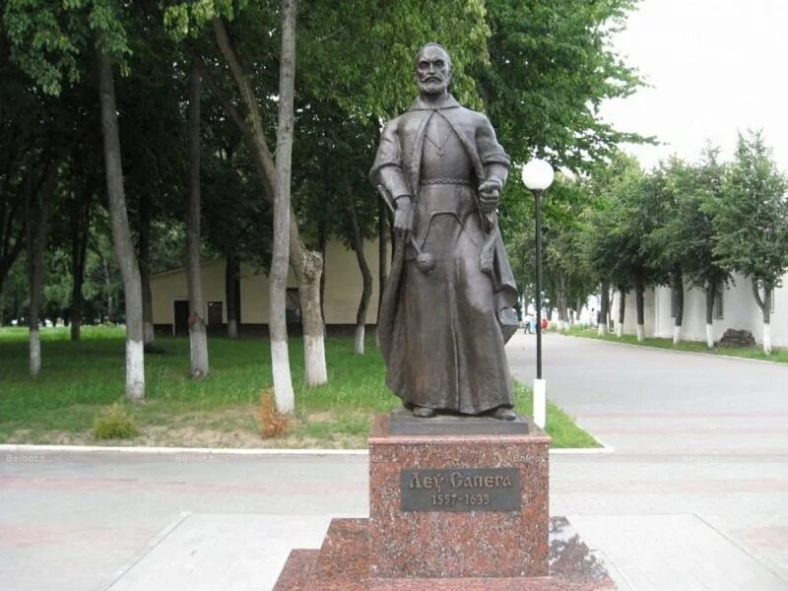
Адрес: улица Дзержинского. (вход в парк)

Мемориал Канцлеру Великого княжества Литовского Льву Сапеге был установлен в 2010 г. Скульптурную композицию отлили по проекту Льва Оганова. Инициатором же создания памятника выступил ксендз Андрей Анискевич.
Скульптура представляет могучую фигуру Льва Сапеги, облаченную в парадное одеяние. В одной руке он держит булаву, которая во все времена считалась символом гетманской власти.
Фигура отлита из бронзы, стоит на невысоком постаменте с памятной надписью. Общая высота составляет 3 м. Памятник установили в Лепеле, потому что во время правления Льва Сапеги в городе произошли значительные изменения.

Скульптура «Русалка»


Адрес: ул. Набережная. (парк)
Русалка на берегу озера в Лепеле поселилась в 2009 г. — в год 570-летия города. Автором скульптуры стал Игорь Голубев. Русалка, распустив свои шикарные волосы, скромно сидит на огромном пне.
Многие ее сравнивает со знаменитой датской родственницей. Однако в отличие от нее, лепельская русалка в руках держит большую кувшинку. Но смотрит девушка-русалка куда-то вдаль.

Желтая кувшинка (жоўты гарлачык)

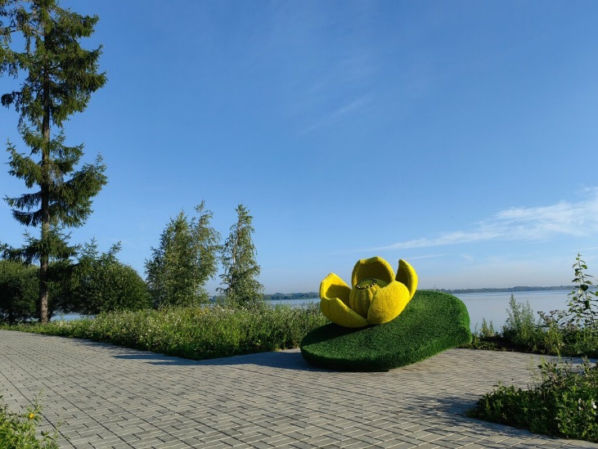

На берегу озера Лепельское находится самая молодая скульптура.
Скульптура Желтой кувшинке (жоўтаму гарлачыку) появилась в парке в 2022 году.
По преданию название города Лепель пошло от литовского «лепили», что означает «желтые кувшинки», а на славянском – белый. К слову, желтые кувшинки до сих пор растут на местных водоемах.

Лепельский «СТОУНХЕНДЖ»
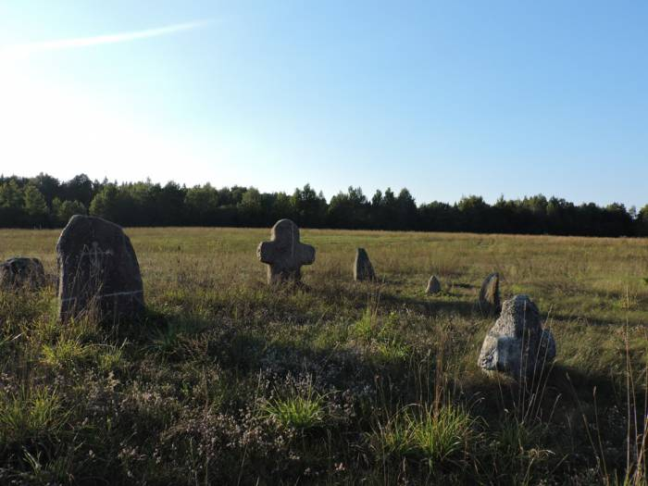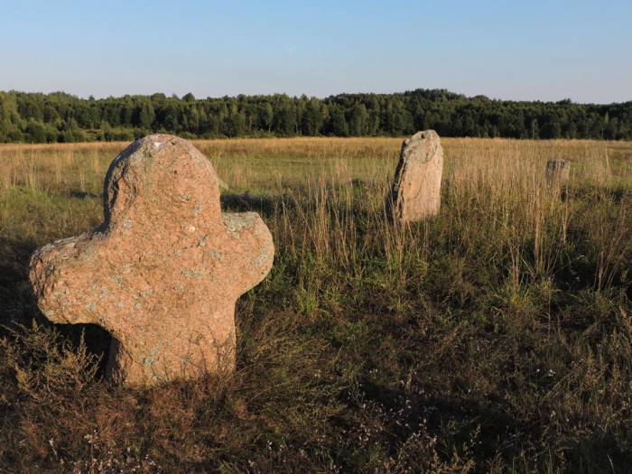
Место, которое обязательно нужно посетить любителям таинственного и неизведанного: атмосфера там, особенно на восходе или на закате солнца, просто потрясающая.
Нашли кресты в 2003 году во время проведения сельскохозяйственных работ на колхозном поле: каменную плиту выкопал плугом трактор. Местные краеведы собрали все обнаруженные кресты и установили их на поле, где, предположительно, когда-то размещалось кладбище.
Если не знать, где кресты находятся, отыскать их будет не так уж и просто, ведь с дороги они не видны. Проехать туда можно и через Чашники, но если двигаться по трассе М3 «Витебск-Минск», то возле Лепеля нужно повернуть налево и ехать по дороге на Краснолуки до деревень Большой Полсвиж и Зеленый остров, а около Волосович снова повернуть налево. Поднявшись под горку, увидите деревню Торонковичи.

Памятники истории Великой отечественной войны

Памятник на братской могиле советских воинов и партизан на привокзальной площади

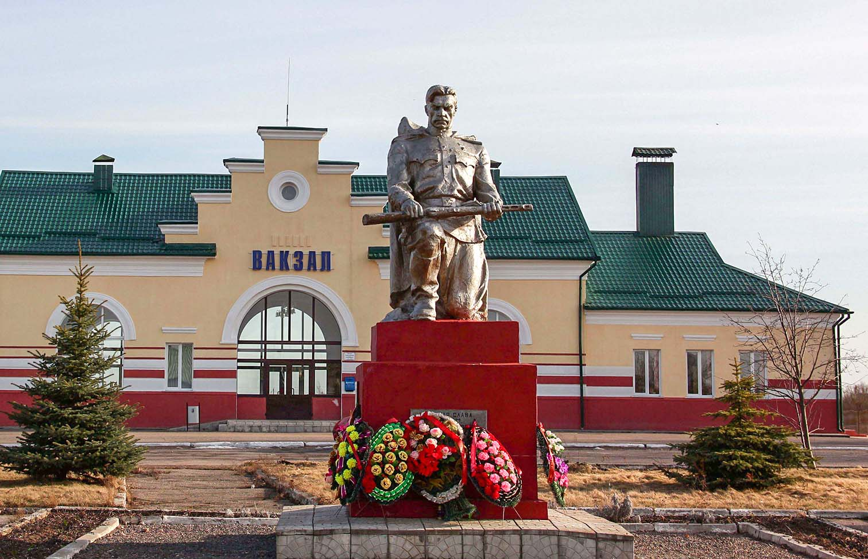

Памятник партизанам и подпольщикам

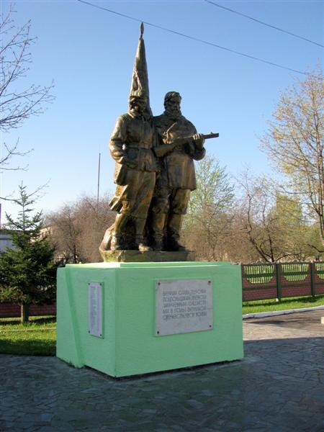

Находится на улице Калинина,74.
В Лепельском районе в годы Великой Отечественной войны действовало около 40 подпольных групп и большое количество партизанских отрядов. Они внесли огромный вклад в общую Победу. В 2020 году памятник был открыт после реконструкции.

Березинский биосферный заповедник
Лепельский район, д. Домжерицы, ул. Центральная,3
Телефон: +375 2132 3-77-18, +375 33 378-03-23
Предлагает посетить
- Музей природы
- Музей меда и пчеловодства
- Музей мифологии
- Лесной зоопарк
- Экологическая тропа «По лесной заповедной тропе»
- Мифологическая тропа
- Тропа гнездовий
- Экстремальный маршрут «Люди на болоте»
- Интерактивная экскурсия по «Тропе открытий»
- Нескучный урок в «Зеленом классе»
- Велопоход - «Сергучский канал»
- Велосипедный маршрут «Заповедный запад»
- Двухдневный вело маршрут «Экотуризм на колесах»
- Сезонный двухдневный велопоход «По следам косолапого»
- Конная прогулка «По зеленому краю»
- «Верхом по белорусской «сельве»
- Конный маршрут «Лесные тайны»
- Байдарочный сплав «Секреты заповедных озер»
- Многодневный байдарочный маршрут «По реке Березина»
- Многодневный комбинированный маршрут «К верьховьям Березины»
- Лыжная экскурсия «Белая книга леса»
- Автомобильная экскурсия «Лесное сафари»

Гостиничный комплекс «Сергуч»
Лепельский район, д. Домжерицы, ул. Центральная, 1
Телефон: + 375 44 554-55-52, +375 2132 2-63-92
Гостиничный комплекс «Плавно»
Лепельский район, д. Домжерицы,
Телефон: + 375 2132 6-15-84

Эколого – туристический комплекс «Нивки»
Лепельский район, д. Домжерицы,
Телефон: + 375 2132 6-15-84, +375 29 1457778

Эколого – туристический комплекс «Береще»
Лепельский район, д. Домжерицы,
Телефон: + 375 2132 3-77-30, +375 44 554-55-52

Как появился Лепель. Краеведческая сказка

Жили-были на берегу Даугавы люди из племени земиголов. Однажды, когда широко разлилась их река, из Варяжского моря приплыли большие драккары, полные воинов с оружием. Командовал чужаками высокий рыжебородый воин. Он велел собрать всех жителей поселения
- На обратном пути мы всех заберем с собой,- сказал он своим. - Мужчин мы научим держать мечи в руках. Женщины будут ткать из шерсти полотно для парусов и рожать нам новых воинов или рабов. Вот ее, - он вытянул из толпы хрупкую беловолосую девушку, - я беру себе. Это первая добыча вашего ярла (князя) Олафа. Но пока эти люди ни о чем не должны догадываться. Мы оставим здесь несколько наших крепких парней…
Старый Петерис знал язык пришельцев. Он понял, какая беда нависла над его родом. Среди отобранных рыжебородым были и его сыновья. А беловолосая девушка была его дочерью. Нежная, как цветок белой кувшинки, тонкая, как ее стебель, за что и прозвали ее Лепой - по имени водяного цветка.
Через несколько дней, после того как чужие драккары отплыли, собрал Петерис своих соседей и рассказал, что задумал рыжебородый ярл.
Выбора у людей не было. Им надо было избавиться от приставленной к ним охраны. Поздно ночью мужчины напали на викингов. Оставшихся в живых чужаков связали, уложили в их же драккар, поставили туда корзину с вяленой рыбой, подняли парус и оттолкнули от берега.
Долго вел Петерис своих людей, пока не привел к красивому лесному краю.
- Здесь будем жить, - сказал он уставшим людям. - Зверя в лесах много. Озеро большое, до другого берега не докричишься.

Хозяин озера
Но не успел над первыми крышами взвиться дым, как из реки в озеро выплыла большая ладья. Сидели и стояли в ней человек десять. И среди них Петерис увидел рыжебородого.
- Я узнал тебя, старый рыбак! Теперь никакой пощады вам не будет! - закричал он с носа своего суденышка. - К берегу, кормчий!
И в этот момент на озере поднялась огромная волна. Была она выше леса. А на ее вершине показался невиданный зверь, настоящее чудище. Его большие глаза зло смотрели на ладью и людей в ней. Чудище подняло ее, как пушинку, и вытряхнуло всех, кто там был.
Пошли на дно и рыжебородый, и его спутники в своих тяжелых одеждах, с мечами и топорами.
- Я хозяин этого озера, - сказало чудище. - Зовут меня Цмок. Мой дом в глубине вод, а вы живите здесь.
Долго смотрело чудище на девушку с белыми волосами, а потом, тяжело вздохнув, исчезло под водой.
- Доброму зверю наша благодарность! - девушка с белыми волосами вошла в воду и погладила набежавшую волну.

Kувшинка
Много времени прошло, но люди не забывали Цмока. О нем рассказывали тем, кто приходил сюда с добром или желанием поставить здесь свой дом. Только девушка с белыми волосами не находила себе места. День ото дня становилась она все печальнее. Часто приходила на берег озера и долго стояла там, словно кого-то ждала. Но не выплывал тот, кого она полюбила с первого взгляда.
И однажды, когда цвет неба слился с цветом воды, девушка взяла долбленку (лодка из целого ствола дерева) и выгребла на самую середину озера. Заиграла там над водой радуга и пропала. Больше девушку никто не видел. А в тихих заводях озера появился цветок необыкновенной белизны и чистоты.
- Белая кувшинка, Лепа по-нашему, - сказала мать девушки. - Теперь это озеро нашей дочери Лепы.
Так с тех пор и пошло. Кто-то звал озеро Лепа, кто-то Лепельским. И селитьбу (селище, поселение) тоже стали называть Лепельским.

Автор сказки Виктор Круковский

